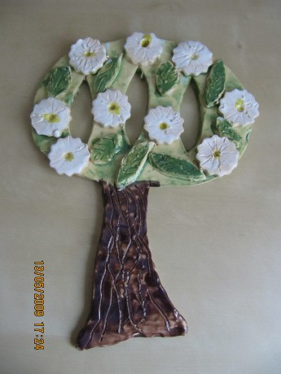
Keramika v družině
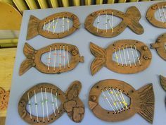
Kdy? Od úterý 6. 10. 2020
V kolik? Od 15:00 do 16:30
Kolikrát? 10 lekcí (poslední 15. 12. 2020)
Za kolik? Lektorné – poplatek za družinu
Na materiál – 50 Kč na hodinu

Kde se přihlásit? Renata.Varechova@zstursko.cz

Počet míst omezen. Rozhoduje termín přihlášení.

